CONSELHO ESTADUAL DE EDUCAÇÃO
PRAÇA DA REPÚBLICA, 53 - FONE: 3255-2044
CEP: 01045-903 - FAX: Nº 3231-1518

PROCESSO CEE Nº : 47/2009
INTERESSADA : UNESP/Instituto de Biociências, Letras e Ciências Exatas-
Campus de São José do Rio Preto
ASSUNTO : Renovação do Reconhecimento do Curso de Física Bioló-
gica (Bacharelado)
RELATOR : Cons. Décio Lencioni Machado
PARECER CEE Nº : 262/2009 CES “D” Aprovado em 19-8-2009
Comunicado ao Pleno em 26-8-2009

CONSELHO PLENO

1. RELATÓRIO
1.1 HISTÓRICO
A Magnífica Pró-Reitora da Universidade Estadual Paulista “Júlio de Mesquita Filho” solicita a Renovação do Reconhecimento do Curso de Física Biológica (Bacharelado), do Instituto de Biociências, Letras e Ciências Exatas do Campus de São José do Rio Preto, junto ao Conselho Estadual da Educação, nos termos das Deliberações CEE nº 63/2007 e 48/2005.
O citado Curso teve seu Reconhecimento aprovado pelo Parecer CEE nº 337/2006, por 3 anos.
Para emissão de Parecer Técnico foi indicado o Especialista Prof. Dr. Adilton Oliveira Carneiro, conforme Portaria CEE/GP nº 45/2009, DOE de 20-02-2009 (fls. 07), manifestando-se nos autos nos termos de Relatório circunstanciado, anexado aos autos de fls. 08 a fls.12.

1.2 Apreciação
Nos termos da norma legal, em epígrafe, o pedido de Renovação do Reconhecimento deve ser acompanhado de Relatório Síntese conforme anexo na Deliberação CEE nº 63/2007 que apresentou os parâmetros para “Implantação de Relatório Síntese visando à Renovação de Reconhecimento de Cursos em Instituições de Educação Superior do Sistema Estadual de Ensino”.

I – RELATÓRIO SÍNTESE
RENOVAÇÃO DE RECONHECIMENTO DE CURSOS
INSTITUIÇÃO: Universidade Estadual Paulista “Júlio de Mesquita Filho”
Curso: Bacharelado em Física Biológica
Modalidade/Habilitação/Ênfase: DIURNO

1. Atos legais referentes ao Curso:
Ato de criação: Resolução UNESP 31, de 22/05/2003, publicada no D.O. de 23/05/2003.
Reconhecimento: Portaria CEE/GP nº. 270, de 13/07/2006, publicada no D.O. de 14/07/2006, retificada no D.O. de 18/07/2006.
1.1 Responsável pelo Curso:
1.1.1 Nome: VALMIR FADEL
1.1.2 Titulação: DOUTOR
1.1.3 Cargo ocupado na Instituição: PROFESSOR ASSISTENTE DOUTOR

2. Dados gerais:
Horários de Funcionamento:
Manhã: Das 08h00 às 12h00 horas, de segunda à sexta.
Tarde: Das 14h00 às 18h00 horas, de segunda à sexta.
Duração da hora/aula: 50 minutos.
Carga horária total do Curso: 2580 horas.
Entende o Especialista, às fls. 09 que “a carga horária do referido curso atende às Diretrizes Curriculares para os cursos de Física, definidas no parecer CNE/CES 1.304/2001 e estabelecidas pela Resolução CNE/CES no. 9 de 11/03/2002, que é de 2.400 horas’.

Número de vagas oferecidas, por período:

Manhã/Tarde: 40 vagas, por ano, no primeiro semestre.
Tempo mínimo para integralização: 06 semestres.
Tempo máximo para integralização: 16 semestres.

3. Caracterização da infra-estrutura física da Instituição reservada para o Curso:

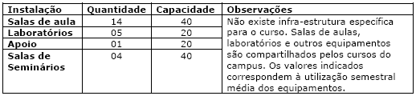

4. Biblioteca:

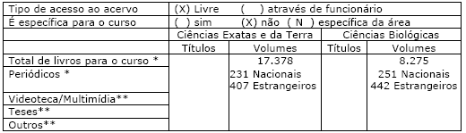
*Total de volumes nas áreas correlatas ao curso, conforme classificação CNPq.
**Inexiste estatística para a área. Totais podem se acessados no sitio abaixo.
Sítio na WEB que contém detalhes do acervo :
http://www.ibilce.unesp.br/biblioteca/acervo.php

5. Corpo Docente:

5.1 Relação nominal dos docentes

Ano:2006/ 1o semestre
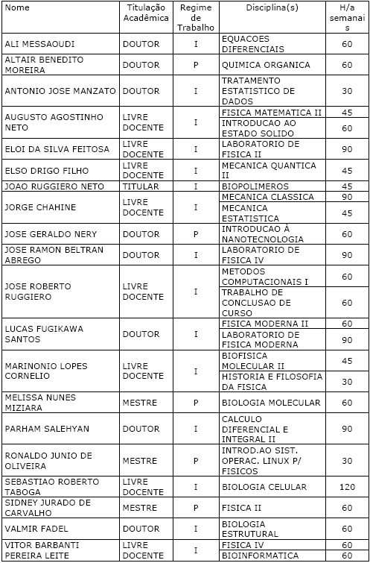

Ano:2006/ 2o semestre
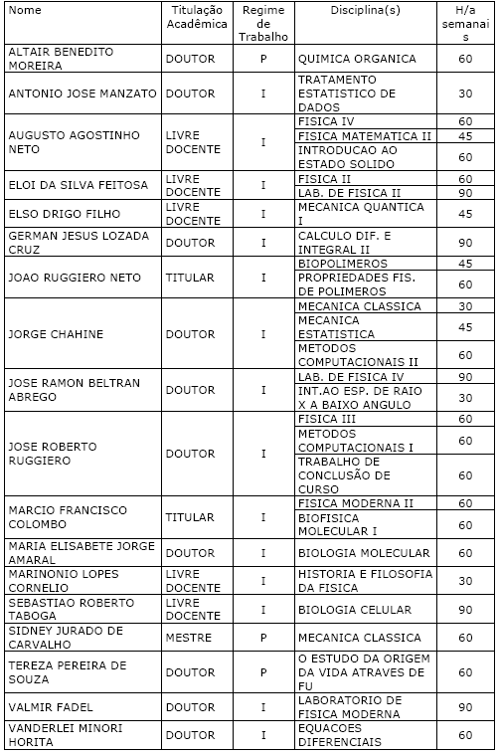
Ano:2007/ 1o semestre e 2º semestre
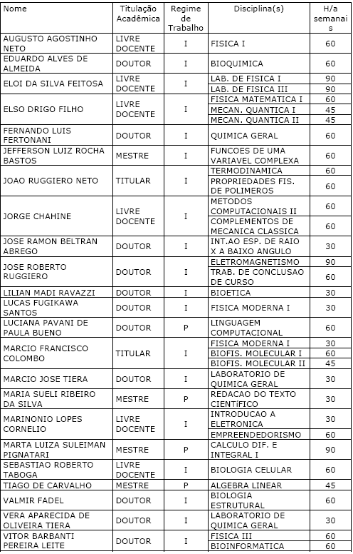
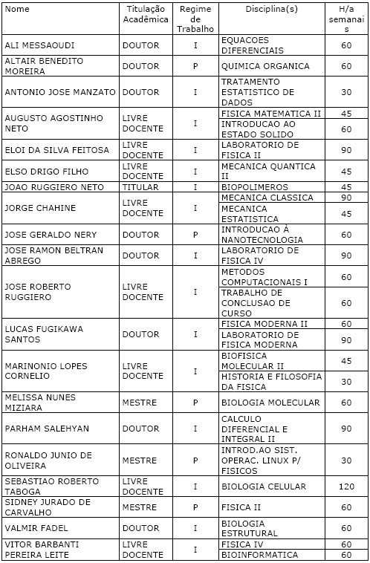

Ano: 2008/ 1o semestre e 2º Semestre
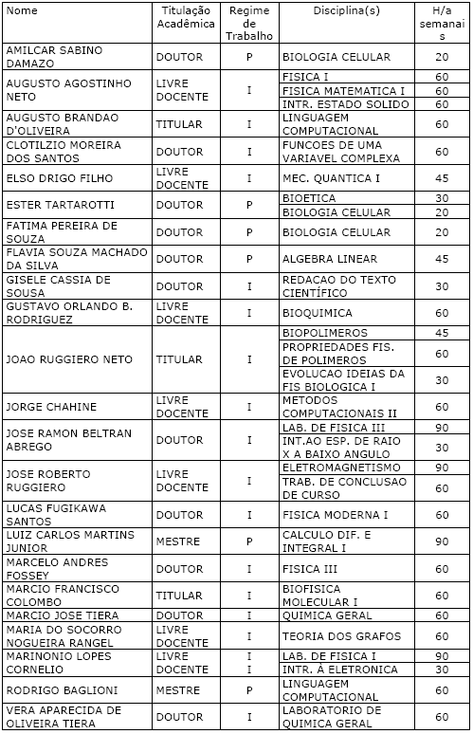
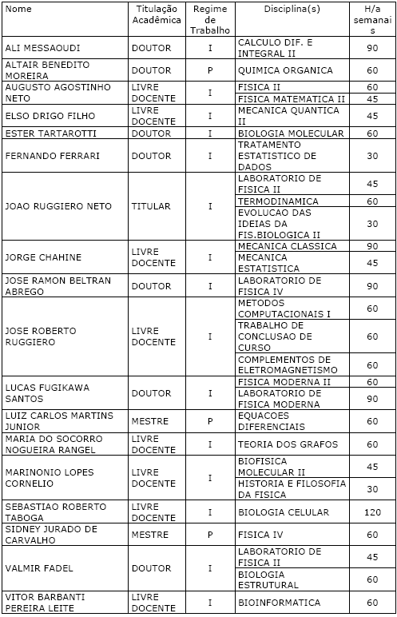

5.2 Docentes segundo a titulação para Cursos de Bacharelado e/ou de Licenciatura (Deliberação CEE 55/06) no triênio 2006/2008.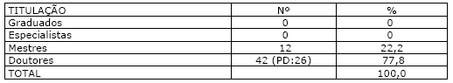
6. Corpo técnico disponível para o Curso:
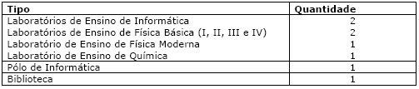
7. Demanda do Curso nos últimos processos seletivos, desde o último reconhecimento (últimos 5 anos).
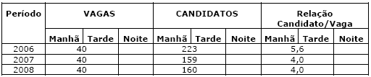
8. Demonstrativo de alunos matriculados e formados no Curso desde o último reconhecimento, por semestre.
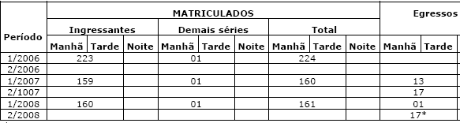* Previstos
9 Matriz curricular do Curso, contendo distribuição de disciplinas por período (semestre ou ano)*.
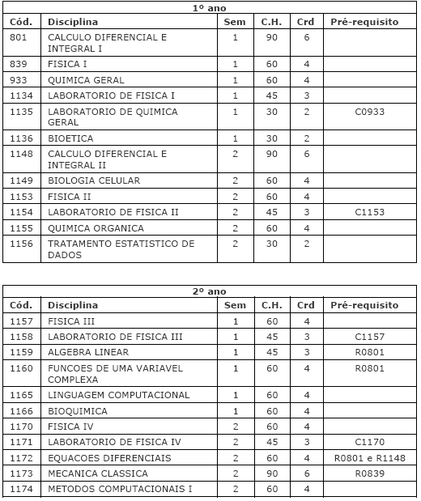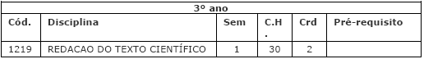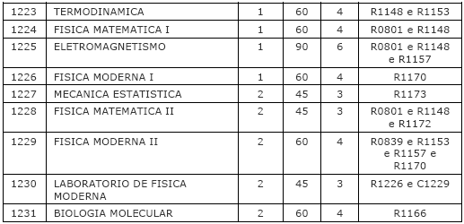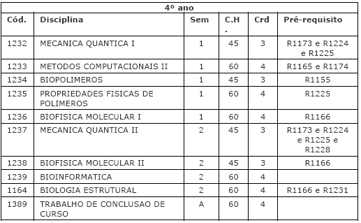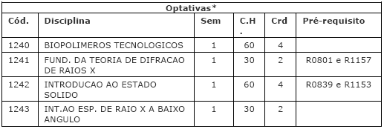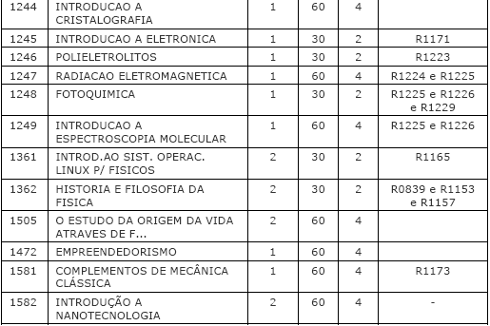
*Segundo as Diretrizes Nacionais Curriculares para os Cursos de Física, homologado
em 04/12/2001 e publicado no DOU em 07/12/0021
** As disciplinas optativas devem compor um total de 180HA ao longo dos dois
últimos anos.

II – DAS CONSIDERAÇÕES DO ESPECIALISTA
Após análise do Relatório Síntese e do Projeto Pedagógico, o Especialista em seu Relatório circunstanciado, anexado de fls. 08 a fls. 12, manifestou-se favoravelmente à Renovação do Curso de Física Biológica (Bacharelado).

2. CONCLUSÃO
Aprova-se, nos termos das Deliberações CEE nºs 48/05 e 63/07, o pedido de Renovação do Reconhecimento do Curso de Física Biológica (Bacharelado), do Instituto de Biociências, Letras e Ciências Exatas do Campus de São José do Rio Preto, da Universidade Estadual Paulista Júlio de Mesquita Filho, pelo prazo de cinco anos.
A presente renovação do reconhecimento tornar-se-á efetiva por ato próprio deste Conselho, após homologação deste Parecer pela Secretaria de Estado da Educação.

São Paulo, 18 de agosto de 2009.

- Cons. Décio Lencioni Machado
Relator

3. DECISÃO DA CÂMARA
A CÂMARA DE EDUCAÇÃO SUPERIOR adota, como seu Parecer, o Voto do Relator.
Presentes os Conselheiros: Custódio Filipe de Jesus Pereira, Décio Lencioni Machado, Eunice Ribeiro Durham, Joaquim Pedro Villaça de Souza Campos, Maria Lúcia M. C. Vasconcelos e Pedro Salomão José Kassab.
Sala da Câmara de Educação Superior, em 19 de agosto de 2009.

a) Cons. Pedro Salomão José Kassab

Presidente

DELIBERAÇÃO PLENÁRIA
O CONSELHO ESTADUAL DE EDUCAÇÃO toma conhecimento da decisão da Câmara de Educação Superior, nos termos do Voto do Relator.
Sala “Carlos Pasquale”, em 26 de agosto de 2009.

ARTHUR FONSECA FILHO
Presidente

Publicado no DOE em 28/8/09 Seção I Página 22
Res. SEE de 09/9/09, public. em 10/9/09 Seção I Página 14
Portaria CEE GP nº 292/09, public. em 11/9/09 Página 20

